1. Junginys, kurio formulė I:
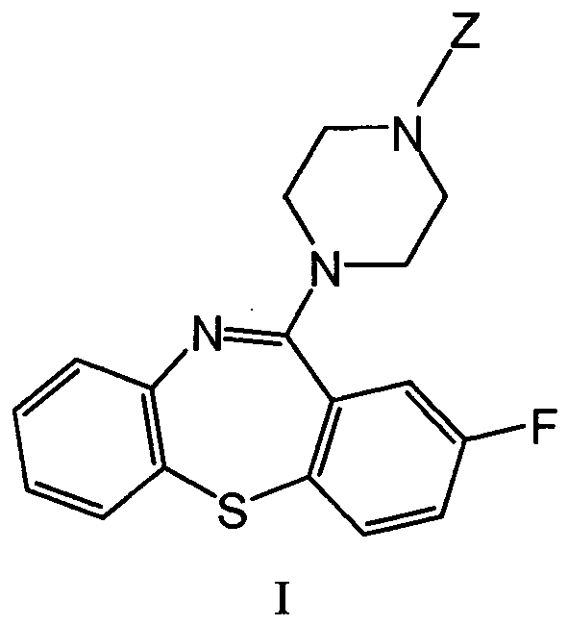

kur Z yra H, kur junginys yra 2-fluor-11-(piperazin-1-il)dibenzo[b,f][1,4]tiazepinas, arba jo farmaciniu požiūriu priimtina druska.

2. Farmacinė kompozicija, apimanti junginį arba jo farmaciniu požiūriu priimtiną druską pagal 1 punktą ir bent vieną farmaciniu požiūriu priimtiną nešiklį.

3. Junginio pagal 1 punktą arba jo farmaciniu požiūriu priimtinos druskos panaudojimas gaminant vaistą, skirtą psichiatrinių sutrikimų gydymui.

4. Panaudojimas pagal 3 punktą, kur psichiatrinis sutrikimas yra bipoliarinis sutrikimas, nerimo sutrikimas, nuotaikos sutrikimas arba šizofrenija arba kitas psichotinis sutrikimas.

5. Panaudojimas pagal 4 punktą, kur psichiatrinis sutrikimas yra bipoliarinis sutrikimas.

6. Panaudojimas pagal 4 punktą, kur psichiatrinis sutrikimas yra šizofrenija.

